Hola, cómo están. Espero que hayan practicado mucho los ritmos de vasos que les dejo el Profesor Gastón.
Para darle continuidad a lo ya trabajado, les voy a dejar un video de una hermosa canción para ver si pueden lograr imitar los ritmos con vasos que aparecen.

https://www.youtube.com/watch?v=Q5abviv9naI
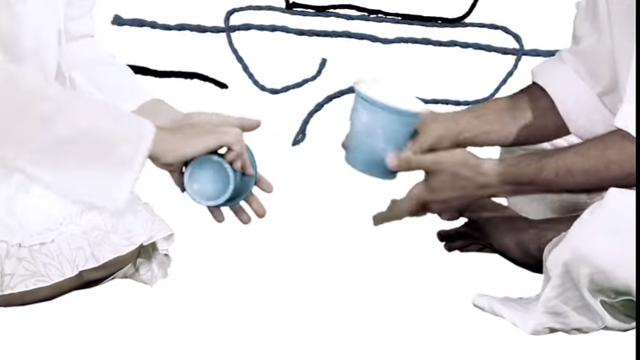

Saludos, Profe Gastón

